|  |  |
| --- | --- |
| Samoobslužný výdejní box PPL - 01 | |
|  | |
|  | |
|  | |
| Manuál pro instalaci, kontroly a údržbu | |
|  | |
|  | |
|  | DATASYS s.r.o. |

|  |  |  |
| --- | --- | --- |
|  | Kontaktní informace:  DATASYS s.r.o.  Jeseniova 2829/20  130 00 Praha 3  Česká republika  +420 225 308 111  datasys@datasys.cz |  |
| Tento dokument je určen pro servisní a instalační techniky s oprávněním pracovat s tímto zařízením. | | |
| Před jakoukoli manipulací, nebo použitím strojního zařízení si pečlivě přečtěte tento návod k používání, obzvláště bezpečnostní pokyny, abyste zamezili případným rizikům z důvodu neodborné manipulace. Poté návod dobře uložte pro případnou další potřebu. | | |

Obsah

1. Popis zařízení 4

1.1. Použití 4

1.2. Technický popis zařízení 4

1.2.2. Použitý materiál plechových dílů zařízení 4

1.2.3. Nainstalované elektrické komponenty 5

1.2.4. Rozvaděč zařízení 5

1.2.5. Elektrické komponenty instalované třetí stranou 5

2.3. Popis zařízení 6

2. Bezpečnostní pokyny 7

2.1. Bezpečnostní pokyny pro přepravu 7

2.2. Základní bezpečnostní pokyny pro instalaci a montáž 7

2.3. Technologický postup a bezpečnostní pokyny pro instalaci zařízení 7

2.3.1 Kontrola a úklid betonového základu a blízkého okolí místa instalace. 7

2.3.2 Kontrola přípojného místa napájení a zemnícího vodiče 8

2.3.3 Vykládka jednotlivých částí parcelboxu a montážního materiálu 8

2.3.4 Odstranění transportního a obalového materiálu 8

2.3.5 Umístění základních modulů parcelboxu na betonový základ. 8

2.3.6 Vyrovnání modulů parcelboxu 8

2.3.7 Spojení modulů parcelboxu 9

2.3.8 Montáž kotevních konzol 9

2.3.9 Vrtání kotvících otvorů 9

2.3.10 Instalace kotevních prvků 9

2.3.11 Montáž krytů kotvení 9

2.3.12 Montáž předních a zadních krycích lišt 9

2.3.13 Předmontáž střechy 10

2.3.14 Montáž střechy na parcelbox 10

2.3.15 Zapojení napájení světel 10

2.3.16 Zapojení antény modemu 10

2.3.17 Připojení zemnícího vodiče 10

2.3.18 Zapojení napájecího kabelu do připraveného přípojného místa. 10

2.3.19 Montáž spodních polic 10

2.3.20 Montáž víka stropu 11

2.3.21 Uvedení do provozu a kontrola funkčnosti 11

2.3.22 Úklid místa instalace 11

2.5. Bezpečnostní pokyny pro spuštění, kontrolu a provoz 11

2.5. Bezpečnostní pokyny pro údržbu a opravy 11

2.4. Bezpečnostní pokyny pro přístup techniků třetí strany 13

2.6. Zbytková rizika 13

2.7. Bezpečnostní tabulky a značení 13

3. Kontrola po instalaci 13

3.1. Postup testu funkčnosti schránek 13

6. Údržba zařízení 16

7. Záruka 17

8. Likvidace zařízení 17

9. Seznam náhradních dílů 18

10. Seznam příloh 19

# 1. Popis zařízení

## 1.1. Použití

Zařízení slouží k vyzvedávání a podávání zásilek, dále umožňuje platební transakce za dobírku a služby doručení.

## 1.2. Technický popis zařízení

* Kompletní výdejní box je sestaven ze 4 samostatně stojících modulárních částí s celkovou kapacitou 75 schránek.
* Jednotlivé moduly obsahují stavitelné nohy (Ø M16), pro vyrovnání na nerovném podkladu (stavitelný rozsah 80 mm). Dále obsahují kotvící prvky, pro kotvení do podkladové betonové desky, pro splnění statických norem.
* Zařízení splňuje krytí IP 53 a nelze se do něj dostat cizím předmětem.
* Rozsah provozních teplot zařízení -25 / +65 **°**C.
* Váha celého zařízení bez zásilek je 825 kg.
* Nosnost jednotlivých schránek je 5-20 kg (dle velikosti schránky).
* Maximální zatížení zařízení je 610 kg
* Součástí každého modulu je stříška s osvětlením
* Všechny pohledové plechové díly jsou práškově lakovány, dle barevné specifikace zákazníka.

### 1.2.2. Použitý materiál plechových dílů zařízení – neveřejná část

|  |  |  |
| --- | --- | --- |
| **Část boxu** | **Materiál** | **Povrchová úprava** |
| Plášť boxu |  |  |
| Dvířka |  |  |
| Základna boxu |  |  |
| Technické prvky (lišty kabelů, DIN lišty, atd.) |  |  |
| Panty dvířek |  |  |
| Stříška |  |  |

### 1.2.3. Nainstalované elektrické komponenty – neveřejná část

|  |  |  |
| --- | --- | --- |
| **Název** | **Výrobce** | **Typ** |
| Dotykový monitor |  |  |
| Elektronický zámek |  |  |
| Čtečka QR kódu |  |  |
| PCB Master |  |  |
| PCB Slave |  |  |
| PC |  |  |
| LTE modem |  |  |
| Teplovzdušný ventilátor |  |  |
| Sestava osvětlení |  |  |

### 1.2.4. Rozvaděč zařízení

Otevírat rozvaděč smí jen odborník s odpovídající kvalifikací podle vyhl. č. 194/2022 Sb.

Podrobný výkres a schéma zapojení rozvaděče jsou přílohou tohoto dokumentu (SYVK21_0172D_027_D_02)

### 1.2.5. Elektrické komponenty instalované třetí stranou

* Do zařízení je nutné nainstalovat platební terminál Ingenico iSelf TRIO.
* Toto zařízení instaluje technik třetí strany.
* Zařízení smí být instalováno jen pod dohledem proškoleného technika.
* Technik třetí strany nesmí žádným způsobem zasahovat do již nainstalovaných komponent.
* Technikovi třetí strany smí být povolen přístup jen do již plně sestaveného a ukotveného zařízení.

## 2.3. Popis zařízení

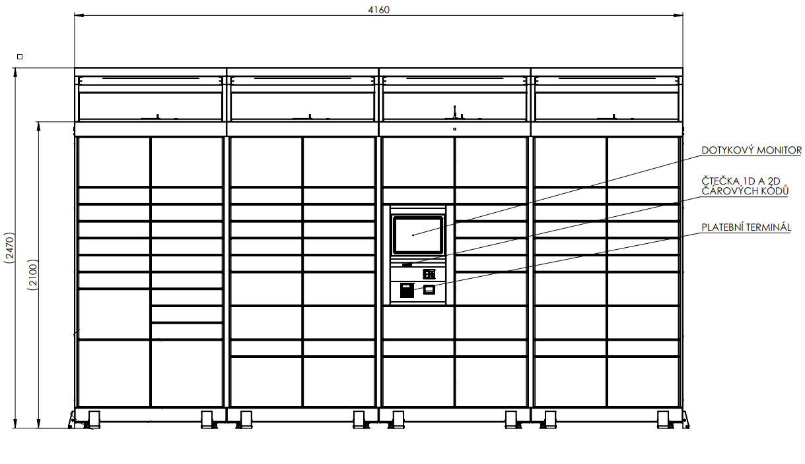

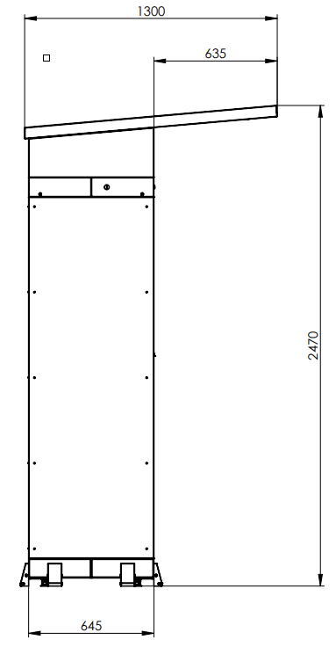

# 2. Bezpečnostní pokyny

## 2.1. Bezpečnostní pokyny pro přepravu

* Před jakoukoliv manipulací se zařízením je nutné ho zajistit na přepravní paletě pomocí fixačních rámů a zkontrolovat že jsou všechny pohyblivé části zajištěny.
* Při manipulaci se zařízením je nutné použít manipulační techniku o odpovídající nosnosti a postupovat s nejvyšší opatrností.
* Pro dopravu je nutné použít techniku o odpovídajících parametrech a při přepravě strojní zařízení řádně zajistit proti pohybu.
* Při manipulaci se zařízením dbejte, aby nedošlo k jeho převržení obzvláště na místě instalace po odstranění fixačních rámů. Při jakékoli manipulaci je třeba použít boty s pevnou špičkou, bederní protektor, při přesunu jednotlivých částí stěhovací pásy.

## 2.2. Základní bezpečnostní pokyny pro instalaci a montáž

* Zařízení smí instalovat pouze řádně zaškolená osoba, plně seznámená s touto příručkou.
* Zařízení může být instalované jen na podklad, který splňuje požadavky dle přiložených statických posudků (Základ BOX 75_I a Základ BOX 75_II)
* Zařízení musí být ukotveno k podkladu, dle předpisu v přiložených statických posudků (Základ BOX 75_I a Základ BOX 75_II)
* Zařízení je určeno pro instalaci do interiérového i exteriérového prostředí.
* Rozsah pracovních teplot je -25 / + 65 **°**C. Tyto teploty nesmějí být překročeny ani ve vnitřních částech zařízení.
* Zařízení splňuje krytí dle IP 53. Pokud dojde k ostřiku mimo rozsah krytí, např. v blízkosti komunikace ostřikem od projíždějících automobilů, může do zařízení vniknout voda a způsobit poškození zařízení, nebo vložených zásilek.
* Zařízení je určeno do provozu v prostředí C3 dle ISO 12944.
* Zařízení musí být instalované v dostatečné vzdálenosti od komunikací, které se v zimní sezoně chemicky ošetřují.
* Zapojení zařízení k elektrické síti (pokud stroj nemá přívodní zásuvku) může provádět pouze odborník s odpovídající kvalifikací podle NV 194/2022 Sb., dříve vyhl. č. 50/78 Sb.
* Používejte výhradně schválené přípojky elektrické energie.
* Před připojením zařízení do elektrické sítě zkontrolujte, zda napětí v elektrické síti souhlasí s napětím požadovaným pro připojení zařízení.
* Při instalaci je nutné dodržet posloupnost jednotlivých kroků technologického postupu.

## 2.3. Technologický postup a bezpečnostní pokyny pro instalaci zařízení

## 2.3.1 Kontrola a úklid betonového základu a blízkého okolí místa instalace.

* Z betonového základu musí být před instalováním odstraněny všechny nečistoty. (koště, lopata)
* Kontrola rovinnosti základové desky. (vodováha)
* Odstranění všech překážek v pracovním prostoru techniků.

*Minimální požadavky na BOZP: po celou dobu instalace u všech činností: pracovní obuv, pracovní oděv, a další přidělené OOPP pro instalaci boxů; kontrola všech strojů, zařízení, nástrojů a nářadí před použitím.*

## 2.3.2 Kontrola přípojného místa napájení a zemnícího vodiče

* Kontrola přítomnosti a kvality napájecího kabelu. Přípojné místo musí být zhotoveno dle předpisu stavební připravenosti, (viz bod 3) Smlouvy s PPL:
* *3) Dostupnost napájení 230V pomocí síťové zástrčky, nebo pevného připojení (napájecí vývod podlahový nebo nástěnný) s odpovídajícím předřazeným jištěním, dle přiloženého předpisu pro připojení k elektroinstalační síti.*
* *Připojení pomocí síťové zástrčky: Výdejní box je standartně osazen síťovou zástrčkou (vidlicí) k připojení el. proudu pomocí instalační typové zásuvky 230V s odpovídajícím předřadným jištěním. Doporučuje se k tomuto účelu samostatně zřízená zásuvka s odpovídající hodnotou IP. (Dle protokolu o určení vnějších vlivů).*
* *Připojení pevné (napájecí vývod podlahový nebo nástěnný): V případě připojení zařízení pomocí k tomu strojenému vývodu, a to jak nástěnnému nebo podlahovému (s odpovídajícím předřadným jištěním), použijeme k propojení typovou instalační krabici s odpovídajícím IP (doporučuje se min IP44 dle prostředí – protokol o určení vnějších vlivů). Síťová zástrčka (vidlice) bude odstraněna a výdejový box bude připojen v krabici typovými svorkami.* viz pro instalaci parcelboxu (230V).

*Minimální požadavky na BOZP: kontrola přítomnosti napětí.*

## 2.3.3 Vykládka jednotlivých částí parcelboxu a montážního materiálu

* Vyložení jednotlivých modulů parcelboxu z nákladního automobilu a přemístění do blízkosti betonového základu. Parcelboxy jsou vždy převáženy nákladním automobilem s hydraulickou rampou. Na nákladním autě se slot parcelboxu přesune na pomocí paletového vozíku na hydraulickou rampu. Po spuštění rampy se box převeze paletovým vozíkem do blízkosti betonového základu. (hydraulická rampa, paletový vozík)
* Vyložení ostatního montážního a spojovacího materiálu.

*Minimální požadavky na BOZP: aretace paletového vozíku a boxu při pohybu rampy, zákaz přítomnosti pracovníka na rampě při pohybu rampy, zvýšená pozornost v okolí rampy při jejím pohybu.*

## 2.3.4 Odstranění transportního a obalového materiálu

* Odmontování ochranných rámů parcelboxu. Rámy jsou uchyceny pomocí vrutů do přepravní palety (aku šroubovák)
* Odstranění obalového materiálu (miralonová folie, papírový karton). (odlamovací nůž)

*Minimální požadavky na BOZP: pracovní rukavice.*

## 2.3.5 Umístění základních modulů parcelboxu na betonový základ.

* Přesun jednotlivých slotů parcelboxu (cca 160 kg) z transportní palety na provozní pozici na základové desce. (popruhy pro zvedání břemen)

*Minimální požadavky na BOZP: boty s pevnou špičkou, bederní protektor, přepravní popruhy, pracovní rukavice*.

## 2.3.6 Vyrovnání modulů parcelboxu

* Vyrovnání boxů do roviny se základovou deskou (základová deska by měla přesahovat půdorys parcelboxu o 20 cm na všechny strany).
* Odmontování spodních polic, pro přístup ke stavěcím nohám. (aku šroubovák)
* Vyrovnání všech slotů do vodorovné pozice pomocí stavěcích noh. (2x očkový klíč)

*Minimální požadavky na BOZP: boty s pevnou špičkou, bederní protektor, přepravní popruhy, pracovní rukavice*.

## 2.3.7 Spojení modulů parcelboxu

* Jednotlivé sloty se navzájem spojí v základně a stropu pomocí šroubů a matic M10 (2+2 kusy). (očkový klíč, gola klíč, schůdky)
* Zapojení kabeláže řízení jednotlivých slotů do předem připravených konektorů *(12V)*. (schůdky)

*Minimální požadavky na BOZP: umístění schůdků na rovnou plochu*

## 2.3.8 Montáž kotevních konzol

* Kolem celého boxu se namontují kotvící konzole (20kusů). Konzole se připevní k základně boxu pomocí šroubů a matic M10 (2+2 ks). V patce je zhotovena drážka pro výškové nastavení. V zadní časti parcelboxu se konzole nemontují, pokud je instalován u zdi. (očkový klíč, gola klíč)

## 2.3.9 Vrtání kotvících otvorů

* Skrz otvory v konzolích kotvení se vyvrtá kotvící otvor do betonové základové desky (ø12mm). Hloubka otvoru je vrtána dle délky průvlakových kotev a výšce instalovaného boxu. (aku vrtací kladivo)
* Vyčištění vyvrtaných otvorů pomocí kartáčku, popř. vyfoukání stlačeným vzduchem. (kartáček, aku kompresor)

*Minimální požadavky na BOZP: chrániče sluchu, respirátor, pracovní rukavice.*

## 2.3.10 Instalace kotevních prvků

* Průvlakové kotvy se naklepou do vyvrtaných otvorů do požadované hloubky. (kladivo)
* Kotva se dotáhne ke kotvící konzoli pomocí matice M12. (očkový klíč, gola klíč)

*Minimální požadavky na BOZP: pracovní rukavice.*

## 2.3.11 Montáž krytů kotvení

* Na konzole se namontují kryty pomocí šroubů M5 (2ks). (aku šroubovák)

## 2.3.12 Montáž předních a zadních krycích lišt

* Na přední stranu se namontují držáky, pro upevnění krycích lišt. Držáky jsou upevněny pomocí šroubů M5 (4ks). (aku šroubovák)
* Přední lišty se připravenou drážkou nasunou na zobáček spodní montážní lišty a na horní straně se upevní pomocí samořezného šroubu skrz otvor ve stropu parcelboxu. (aku šroubovák, schůdky)
* Zadní lišta se upevní pomocí šroubů M4 (6ks). Lišty se neinstalují, pokud je box instalován u zdi. (aku šroubovák)

*Minimální požadavky na BOZP: umístění schůdků na rovnou plochu.*

## 2.3.13 Předmontáž střechy

* Na základní díl střechy se pomocí šroubů M6 upevní levý + pravý boční díl, zadní díl a držák světla. (aku šroubovák)
* Do otvoru se pomocí upínek (2 ks) upevní lišta s osvětlením.
* Na bok mezi dvě střechy se nalepí těsnění. (odlamovací nůž)
* Do otvorů v bocích střechy, které neslouží, pro spojení se namontují záslepné šrouby M6 (3ks). (aku šroubovák)

## 2.3.14 Montáž střechy na parcelbox

* Sestavená střecha se pomocí šroubů M6 (6ks) namontuje na parcelbox. (imbus klíč, schůdky)
* Jednotlivé střechy se navzájem sešroubují pomocí šroubů a matek M6 (3ks). (imbus klíč, schůdky)

*Minimální požadavky na BOZP: umístění schůdků na rovnou plochu*

## 2.3.15 Zapojení napájení světel

* Kabeláž osvětlení se protáhne pomocí průchodky ve stropě parcelboxu skrz šachtu do rozvaděče. (schůdky)
* Kabeláž se připojí do svorkovnice rozvaděče (12V). (šroubovák)

*Minimální požadavky na BOZP: kontrola přítomnosti napětí, umístění schůdků na rovnou plochu.*

## 2.3.16 Zapojení antény modemu

* Kabel antény se protáhne skrz připravenou průchodku ve víku boxu a připojí do konektoru.

*Minimální požadavky na BOZP: umístění schůdků na rovnou plochu.*

## 2.3.17 Připojení zemnícího vodiče

* Na připravený vodič zemnění se nalisuje upínací očko M10. (lisovací kleště, štípací kleště)
* Vodič se připevní na zemnící bor parcelboxu pomocí vějířové podložky a šroubu M10. (imbus klíč)

## 2.3.18 Zapojení napájecího kabelu do připraveného přípojného místa.

* Instalace napájecího kabelu do svorkovnice připravené krabičky s IP krytím *(230V)*. (šroubovák)

*Minimální požadavky na BOZP: kontrola přítomnosti napětí*.

## 2.3.19 Montáž spodních polic

* Montáž spodních polic pomocí šroubů M5 (2ks). (aku šroubovák)

## 2.3.20 Montáž víka stropu

* Víka stropů se nasadí na strop a zajistí montáží bezpečnostních šroubů (2ks). (aku šroubovák, schůdky)

*Minimální požadavky na BOZP: umístění schůdků na rovnou plochu.*

## 2.3.21 Uvedení do provozu a kontrola funkčnosti

* Kontrola rozvaděče a zapojení před uvedením do provozu *(230V).*
* Zapnutí hlavním vypínačem se zařízení uvede do provozu.
* Kontrola všech funkcí parcelboxu pomocí softwarové aplikace. Ovládá se přes dotykový display parcelboxu. Postupně se otevírají všechny schránky parcelboxu)

## 2.3.22 Úklid místa instalace

* Úklid místa instalace. (koště, lopata)
* Naložení montážního a obalového materiálu.

## 2.5. Bezpečnostní pokyny pro spuštění, kontrolu a provoz

* Pro bezpečnou instalaci a práci se zařízením dodržujte pokyny uvedené v této příručce.
* Dodržujte všeobecné zásady bezpečnosti práce dané obecnými normami a pokyny, které se bezpečnosti práce týkají.
* Pracovníci instalující zařízení a pracovníci odpovídající za jeho technický stav a seřízení, musí být detailně seznámeni s obsahem dokumentace výrobce zařízení, včetně dokumentace výrobců nakupovaných komponent a musí být náležitě poučeni.
* Zařízení smí být spuštěno pouze po kompletní montáži a detailní kontrole vyškoleným pracovníkem.
* Udržujte technický prostor zařízení v čistotě a pořádku.
* Při práci na zařízení buďte vždy pozorní.
* Chraňte se před úrazem elektrickým proudem.
* Při spuštění okamžitě odpojte zařízení od el. proudu, pokud se stane něco nepředvídatelného.
* Je zakázáno používat zařízení k jiným účelům, překračovat povolená technická data, limity a uchovávat v zařízení jiné materiály, než pro které je stroj určen.
* Nezasahujte do konstrukce stroje.
* Provádějte předepsanou periodickou údržbu stroje a dbejte pokynů pro údržbu.
* Nepřekračujte časové intervaly pro údržbu zařízení.
* Zjištěné závady je nutno vždy odborně odstranit.

## 2.5. Bezpečnostní pokyny pro údržbu a opravy

* Údržbu a opravy smí provádět jen vyškolený pracovník.
* Při jakékoli práci na elektroinstalaci zařízení, je nutné zařízení odpojit od elektrické sítě.
* Pro opravy je doporučeno používat originální díly od výrobce, nebo schválených dodavatelů.
* Při všech pracích na elektrickém zařízení je nutné dodržovat všechna předepsaná bezpečnostní opatření. Pracovník provádějící tyto práce musí mít odpovídající kvalifikaci.
* Zvlášť je nutné dbát, aby před každým zásahem do elektroinstalace stroje bylo zařízení odpojeno od napětí vytažením napájecího kabelu ze zásuvky.
* Je třeba dbát, aby síťové napětí bylo v rozmezí 90 až 110 % jmenovitého napětí a odchylka kmitočtu byla v rozsahu 2 %.
* Zvláštní pozornost je nutné věnovat provedení ochranných obvodů, protože na nich závisí bezpečnost provozu.

## 2.4. Bezpečnostní pokyny pro přístup techniků třetí strany

* Do zařízení je nutné instalovat a servisovat platební terminál technikem třetí strany (Deabolt).
* Zařízení je připraveno, pro instalaci platebního terminálu Ingenico iSelf TRIO dle požadavků výrobce tohoto zařízení.
* Technik třetí strany musí být seznámen s bezpečnostními pokyny pro práci s tímto zařízením a tyto pokyny musí bez výjimky dodržovat.
* Technikovi třetí strany může být umožněn přístup jen ke kompletně instalovanému, ukotvenému a otestovanému zařízení.
* Přístup technikovi pro instalaci, nebo servis zařízení třetí strany může umožnit jen proškolený technik provozovatele zařízen.
* Technik třetí strany nesmí nijak zasahovat do elektrické a mechanické instalace zařízení.

## 2.6. Zbytková rizika

* Při manipulaci se strojem dbejte, aby nedošlo k jeho převržení.
* Při pohybu kolem stoje hrozí riziko zakopnutí o základovou betonovou desku.
* V případě poškození izolace elektrické kabeláže hrozí nebezpečí úrazu elektrickým proudem.

## 2.7. Bezpečnostní tabulky a značení

Odstranění bezpečnostních tabulek může vést k ohrožení zdraví a života.

Označení hlavního vypínače na rozvaděči v servisní části zařízení.

Označení přípojných bodů pro zemnící vodič.

# 3. Kontrola po instalaci

## 3.1. Postup testu funkčnosti schránek

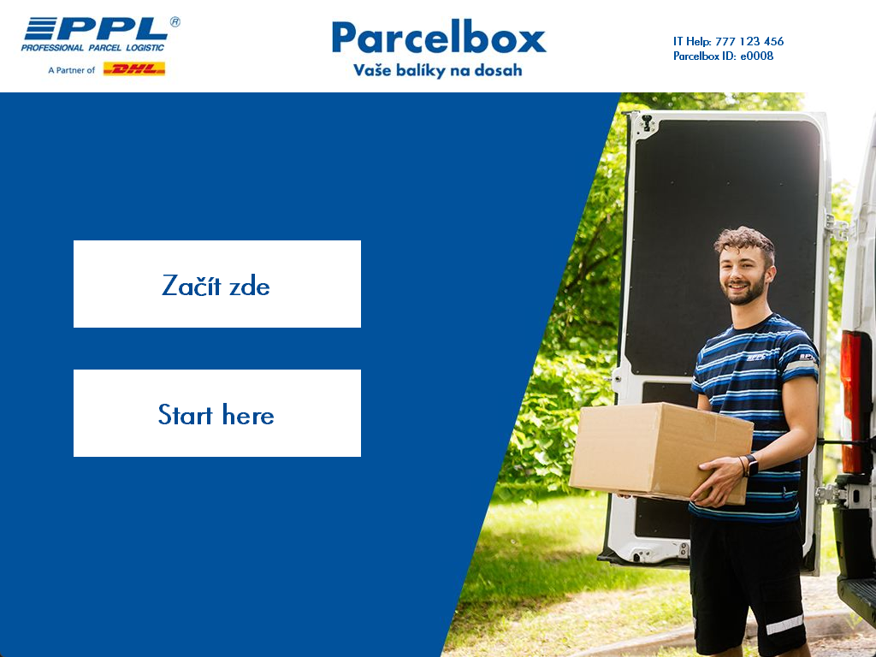

|  |
| --- |
| Volba jazyka |

1

|  |
| --- |
|  |

|  |
| --- |
|  |

|  |
| --- |
| Zvolit rozhraní pro obsluhu boxu |

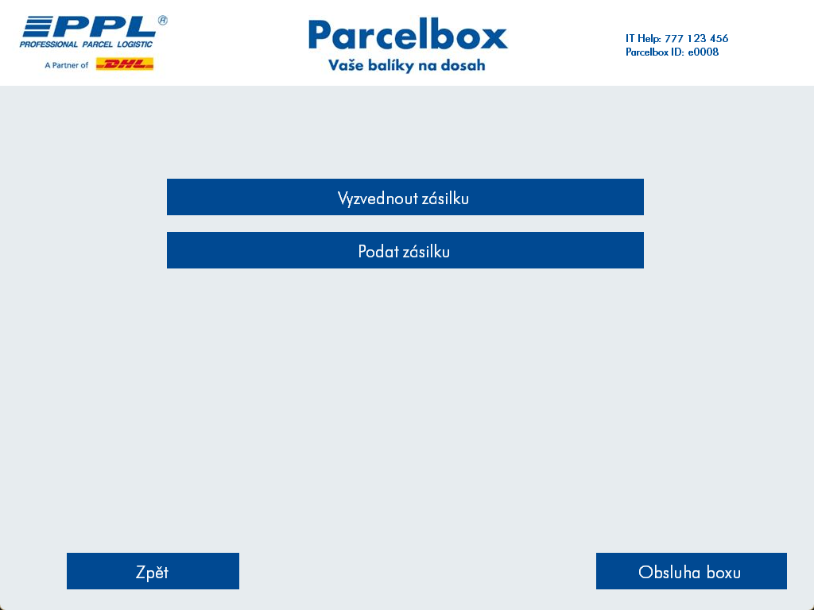

2

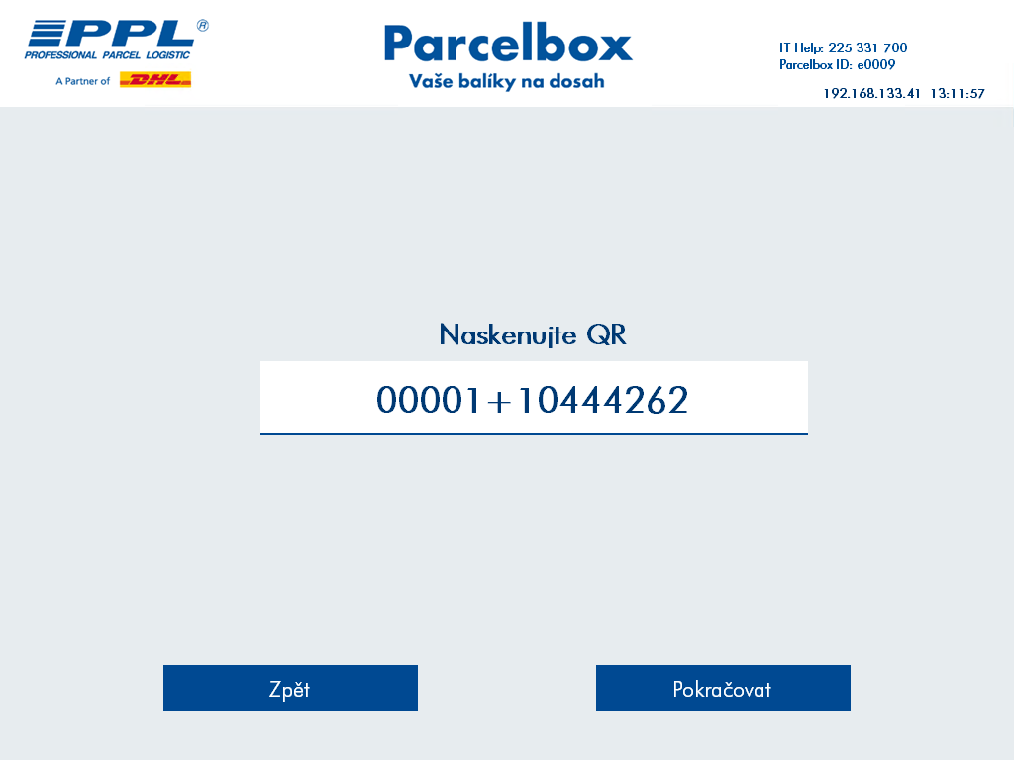

|  |
| --- |
| Pomocí QR čtečky na zařízení naskenovat přístupový QR kód (každý den je generován nový kód) |

3

|  |
| --- |
| Pokračovat do servisního rozhraní |

|  |
| --- |
|  |

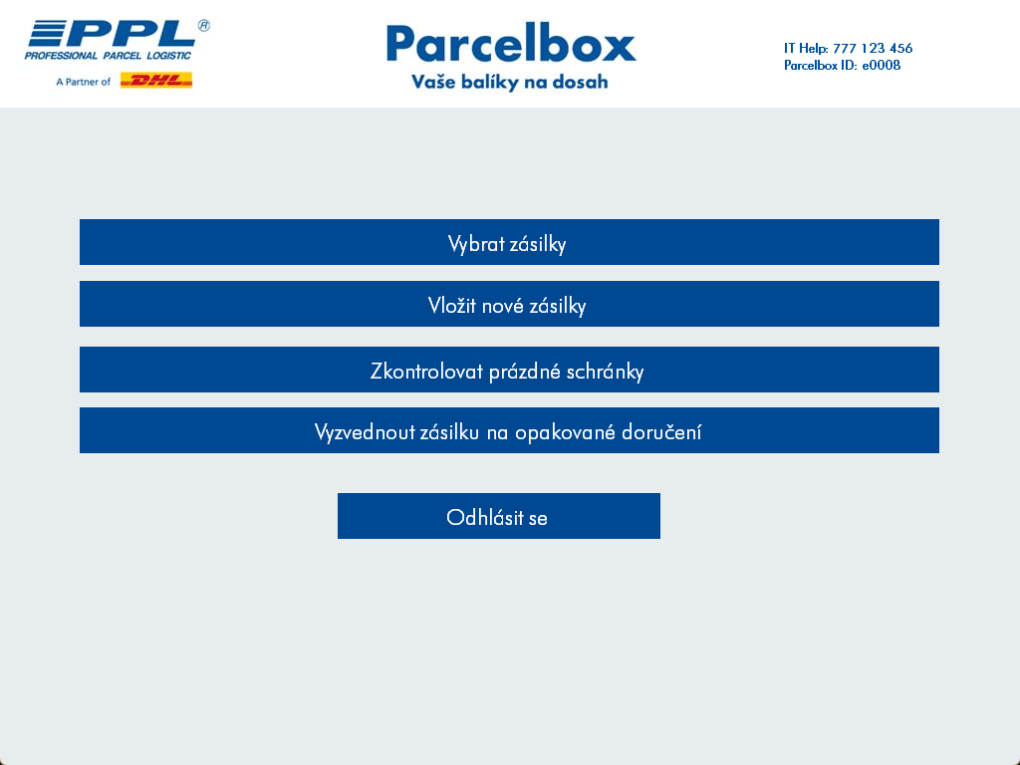

4

|  |
| --- |
| Zvolit zkontrolovat prázdné schránky |

|  |
| --- |
|  |

|  |
| --- |
| Začít kontrolu. |

5

|  |
| --- |
| Všechna dvířka se musejí otevřít plynule, na první pokus a v sousledném pořadí. |

|  |
| --- |
|  |

|  |
| --- |
| Sousledně zavřít všechna dvířka, která následně zmizí ze seznamu. |

6

|  |
| --- |
| Ukončit kontrolu a odhlásit se ze servisního rozhraní. |

|  |
| --- |
|  |

# 6. Údržba zařízení

|  |  |
| --- | --- |
| Činnost | Interval |
| Kontrola stavu zařízení (mech. poškození, koroze, atd.) | 12 měs. |
| Kontrola zámků a schránek (plynulé otevírání všech dvířek) | 12 měs. |
| Kontrola stavu el. komponent a kabeláže v servisní části parcelboxu | 12 měs. |
| Kontrola stavu přívodního kabelu el. energie | 12 měs. |
| Kontrola osvětlení | 12 měs. |
| Kontrola stavu kotvení | 12 měs. |
| Čistění vnějších pohledových ploch zařízení | 12 měs. |
| Čistění vnitřních ploch schránek zařízení | 12 měs. |
| Pravidelná revize elektrického zařízení dle platných norem |  |

 Při údržbě je nutno dbát zvýšené opatrnosti.

Pokud je nutná údržba elektrických části zařízení, odpojte ho od el. sítě.

# 7. Záruka

Výrobce poskytuje na strojní zařízení záruku 24 měsíců od data převzetí strojního zařízení objednatelem. Záruka 24 měsíců se nevztahuje na nakupované díly a komponenty, u nichž subdodavatelé poskytují nižší záruku než 24 měsíců.

Záruka se poskytuje za těchto podmínek

* reklamace je uplatněna v záruční době
* zařízení je používáno pouze k účelu, ke kterému je určeno
* zařízení bylo používáno v souladu s doporučeními výrobce
* do zařízení nezasahovala neoprávněná osoba
* zařízení není mechanicky, tepelně nebo chemicky poškozeno
* na zařízení byla prováděna předepsaná pravidelná údržba proškoleným personálem
* zařízení bylo po celou dobu provozováno v předepsaných podmínkách
* záruka povrchové úpravy je specifikována v katalogu vad (přiložený dokument)

Do záruky nespadají závady vzniklé běžným opotřebením, přetěžováním a neodborným zacházením.

# 8. Likvidace zařízení

* Po uplynutí doby životnosti zařízení nebo v okamžiku, kdy by oprava byla neekonomická, musí být provedena odborná demontáž zařízení.
* Likvidace elektrických zařízení se řídí dle pokynů výrobce těchto zařízení.
* Při likvidaci zařízení se řiďte obecně závaznými předpisy pro nakládání s odpady.
* Za účelem správné likvidace výrobku jej odevzdejte na určených sběrných místech, kde budou přijaty.

# 9. Seznam náhradních dílů - neveřejná část

|  |  |  |
| --- | --- | --- |
| **DODAVATEL** | **NÁZEV** | **KATALOGOVÉ OZN.** |
|  |  |  |
|  |  |  |
|  |  |  |
|  |  |  |
|  |  |  |
|  |  |  |
|  |  |  |
|  |  |  |
|  |  |  |
|  |  |  |
|  |  |  |
|  |  |  |
|  |  |  |
|  |  |  |
|  |  |  |
|  |  |  |
|  |  |  |
|  |  |  |
|  |  |  |
|  |  |  |
|  |  |  |
|  |  |  |
|  |  |  |
|  |  |  |
|  |  |  |
|  |  |  |
|  |  |  |
|  |  |  |
|  |  |  |
|  |  |  |
|  |  |  |
|  |  |  |
|  |  |  |
|  |  |  |
|  |  |  |
|  |  |  |
|  |  |  |
|  |  |  |
|  |  |  |
|  |  |  |
|  |  |  |
|  |  |  |
|  |  |  |
|  |  |  |
|  |  |  |

# 10. Seznam příloh

Výkres sestavy a kotvení SYVK210176A_001 a SYVK210176B_001

Výkres rozvaděče a schéma zapojení SYVK210172D_027

Statický posudek Základ BOX 75 a Základ BOX 75_II – neveřejná část

Katalog vad

Prohlášení o shodě odkaz:  